

**МИНОБРНАУКИ РОССИИ**

**федеральное государственное бюджетное образовательное учреждение**

**высшего образования**

**«Московский государственный технологический университет «СТАНКИН»**

**(ФГБОУ ВО МГТУ «СТАНКИН»)**

Кафедра «Робототехники и мехатроники»

Учебный курс «Теория автоматического управления»

Лабораторная работа № 1

Исследование типовых звеньев САУ

Вариант 2

Выполнил:

студент гр. АДБ-17-11 Абдулзагиров М.М.

Принял:

Преподаватель _________________

___________ ____________

(дата) (подпись)

Москва -2019 г.

# 1

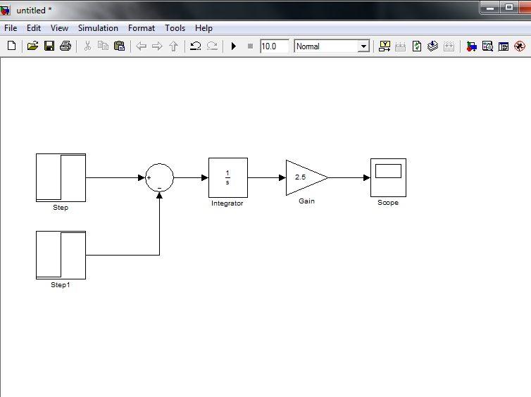

H=0.5, d=2

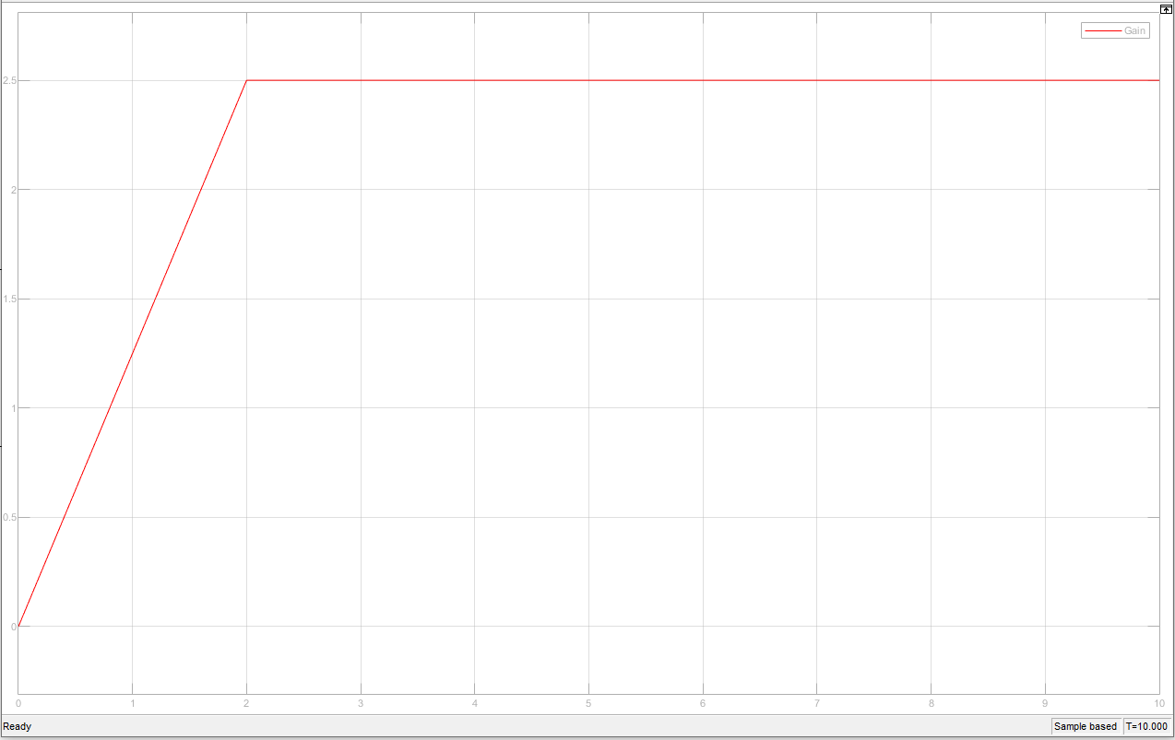

H=1; d=1

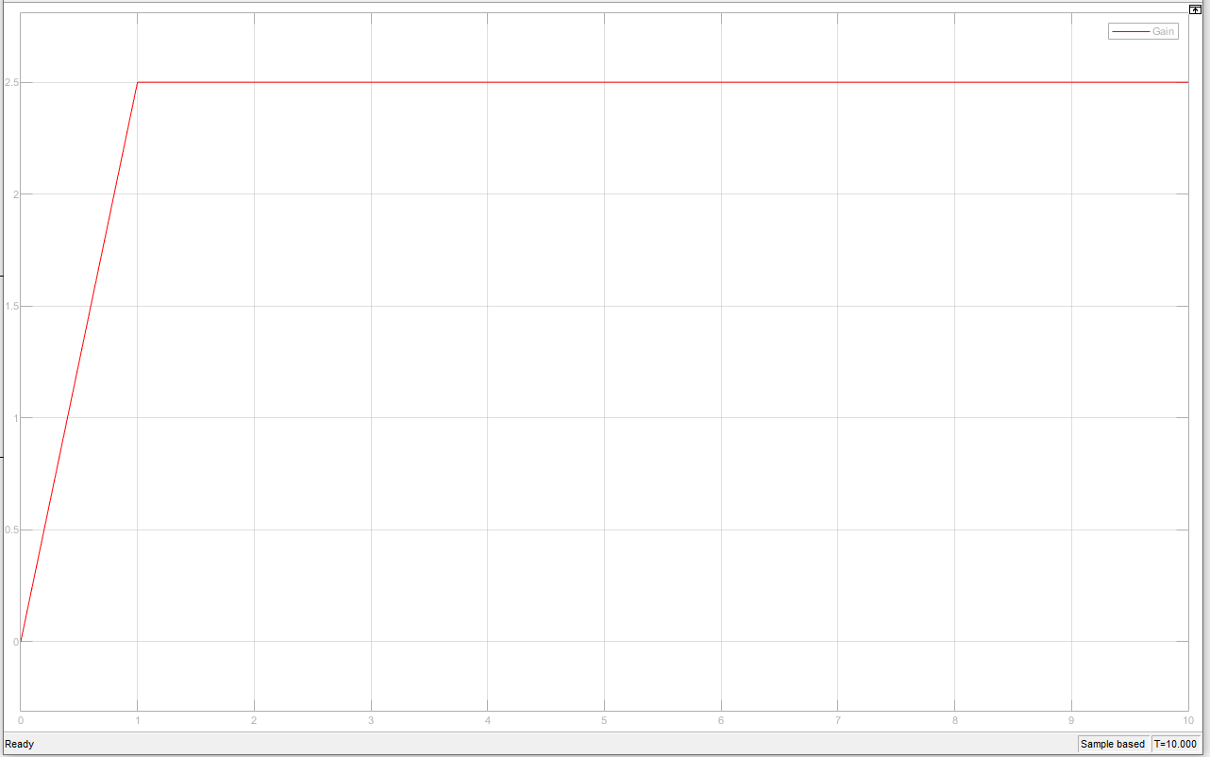

H=10; d=0.1

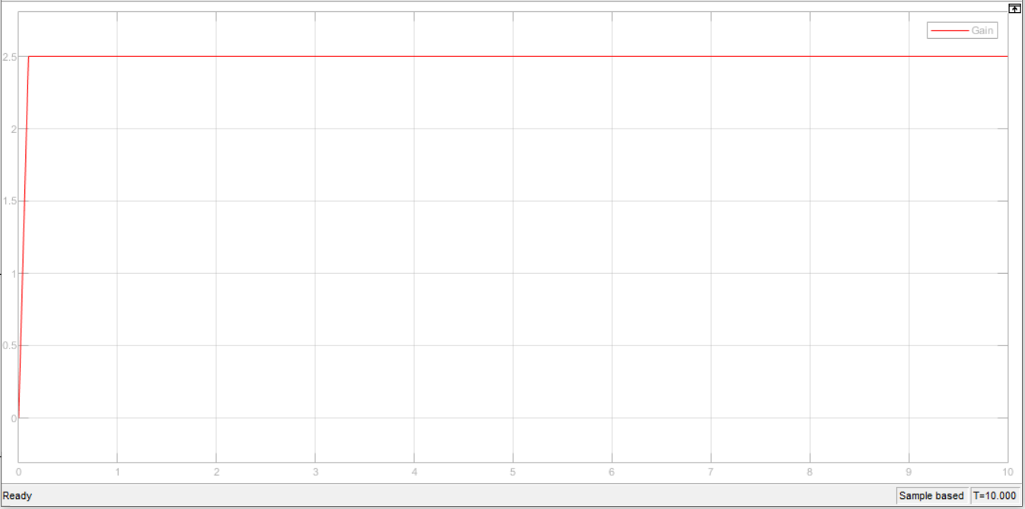

H=100; d=0.01

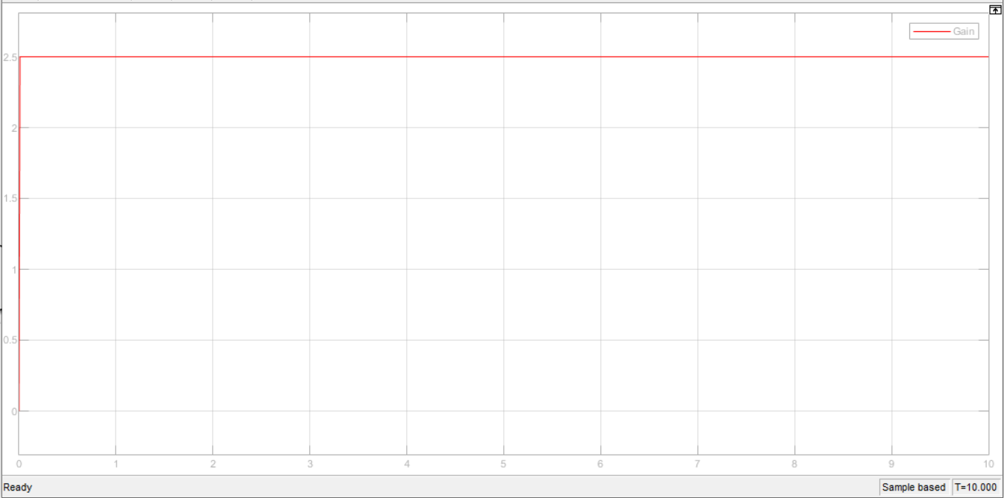

Выходной сигнал стремиться к коэффициенту усиления при

неограниченном уменьшении d и увеличении h.

# 2

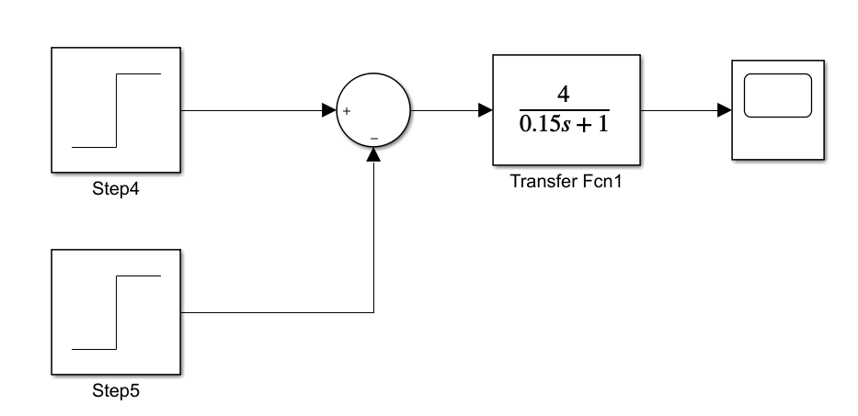

H=0.5; d=2

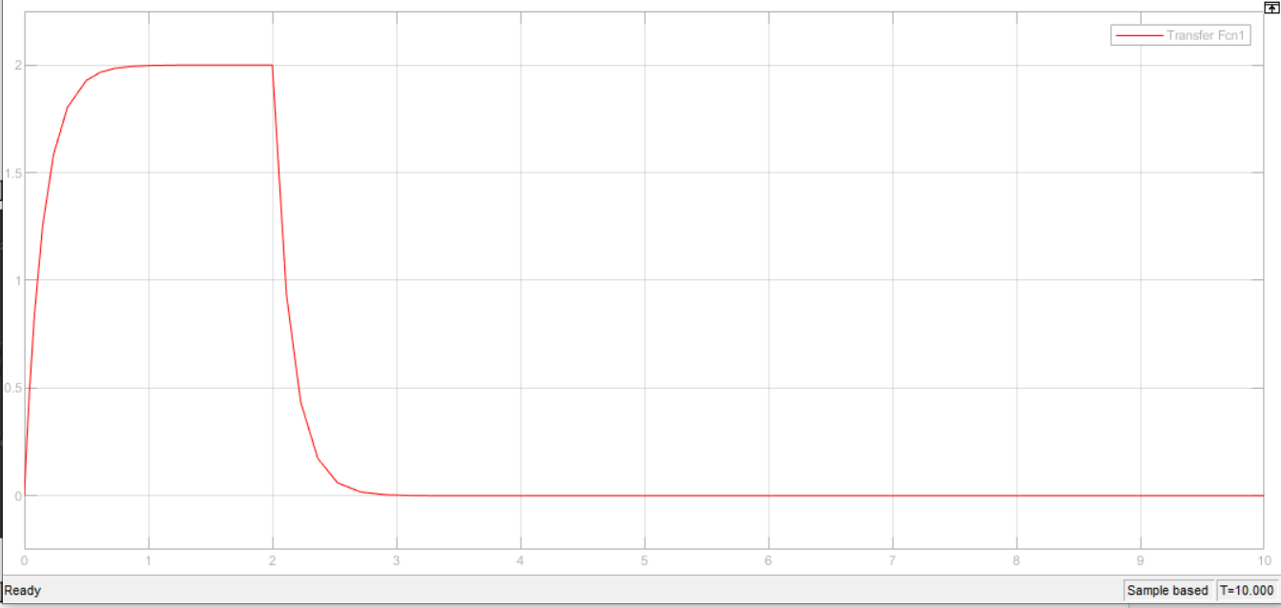

H=1; d=1

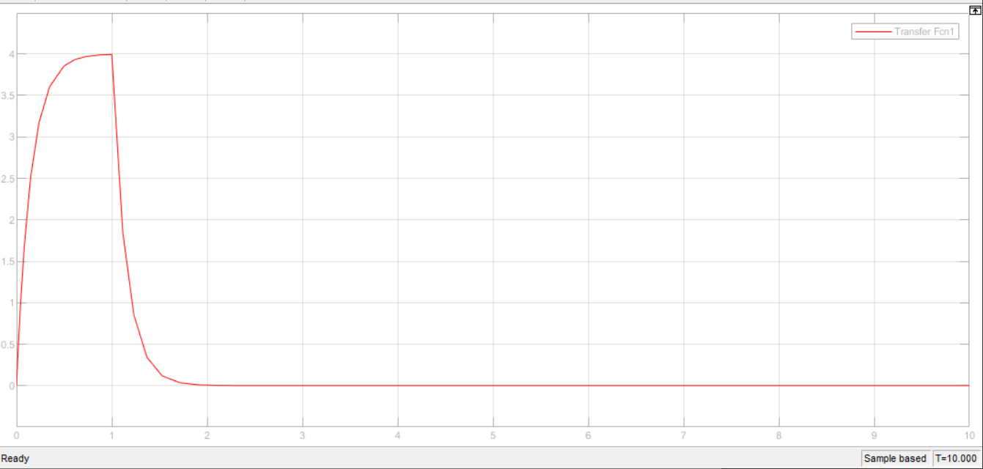

H=10; d=0.1

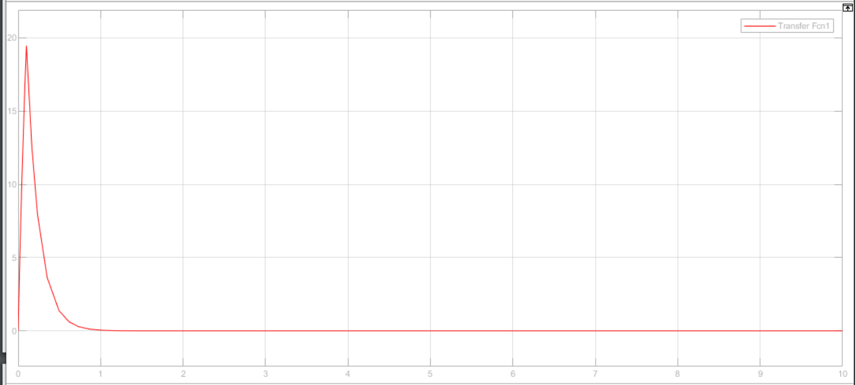

H=10; d=0.1

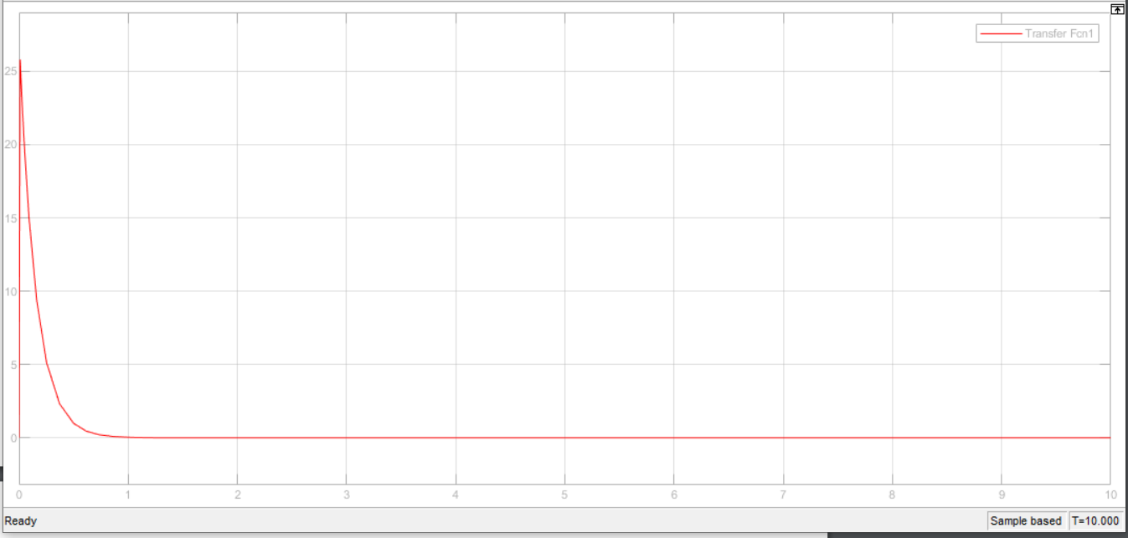

Предел стремиться к δ - импульсу. Реакция на d - импульс является весовая функция звена.

3

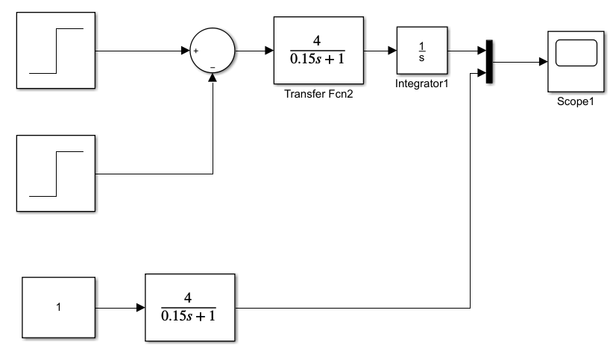

H=100; d=0.01

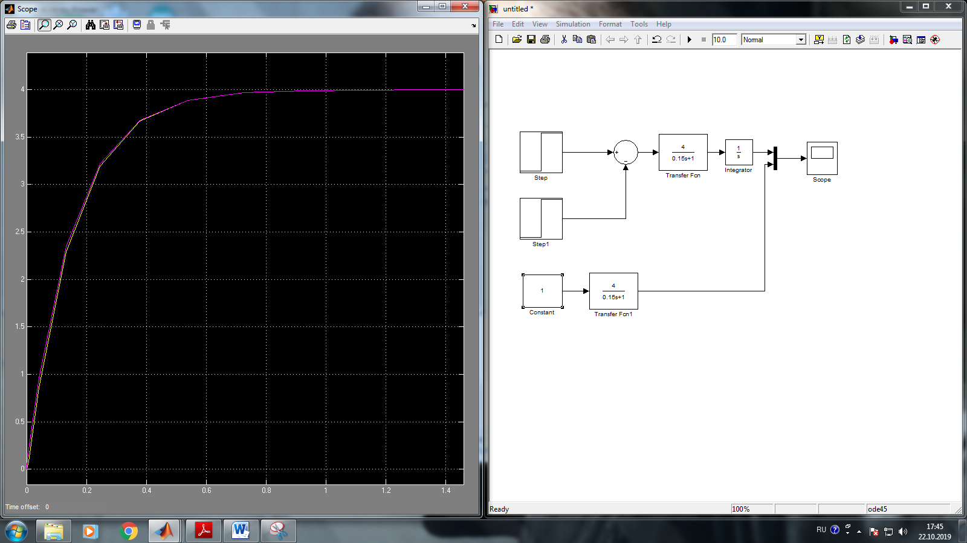

H=2; d=0.5

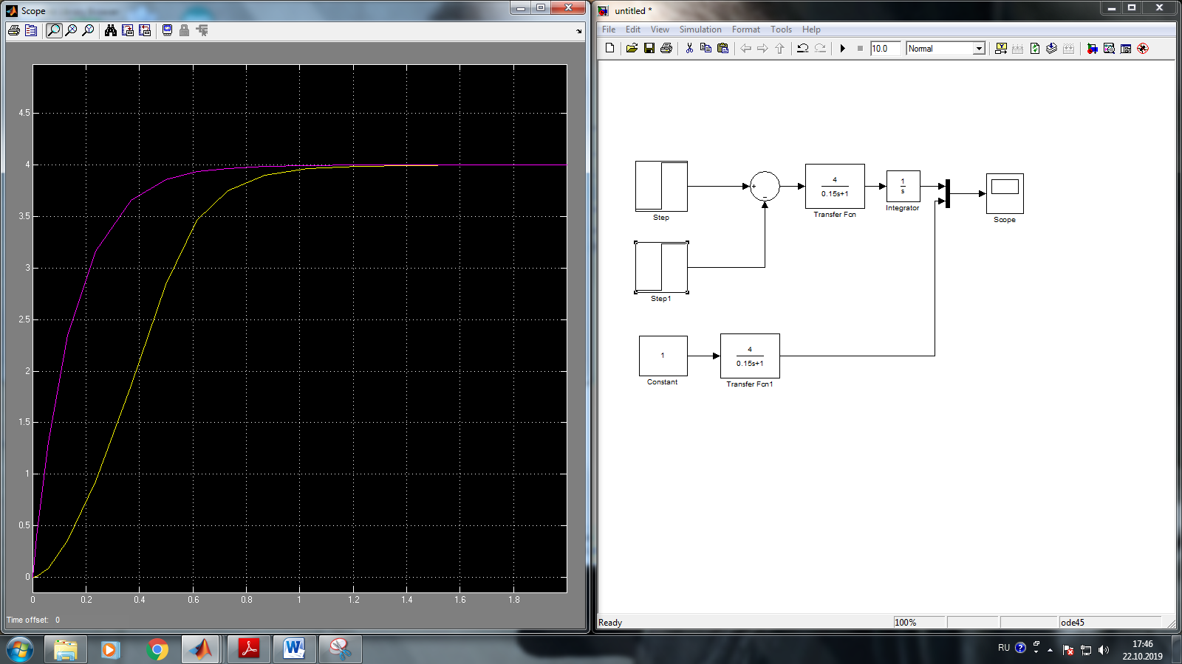

**Переходная функция системы** -- называют функцию, описывающую изменение выходной величины системы (звена), когда на ее вход подается единичное ступенчатое воздействие при нулевых начальных условиях.

**Весовая функция системы** --называют функцию, описывающую реакцию системы (звена) на единичное импульсное воздействие при нулевых начальных условиях. Связь весовой и переходной функцией ℎ(𝑡)=∫𝑘(𝑡)𝑑𝑡.

# 4

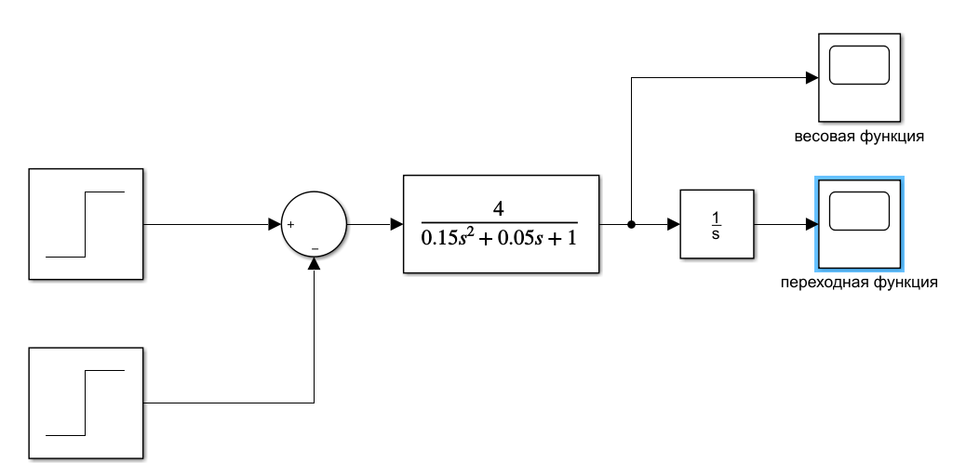

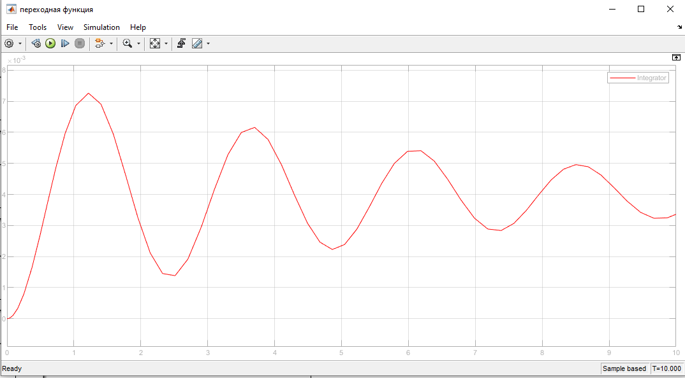

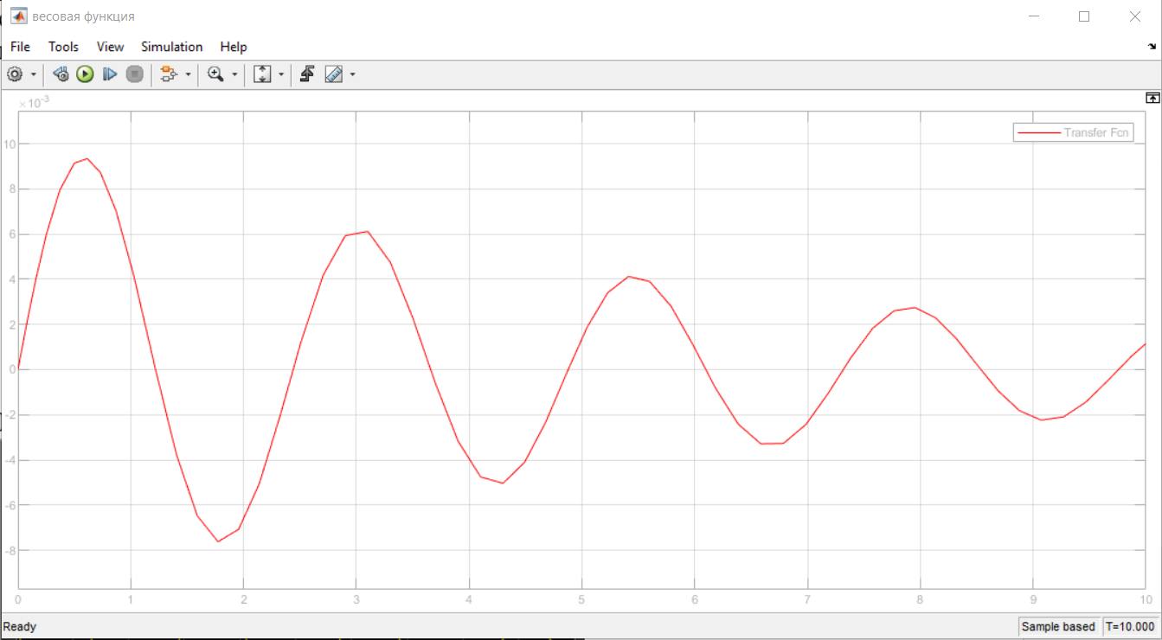

# 5

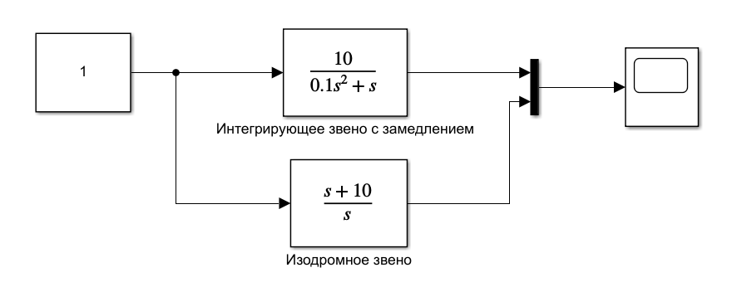

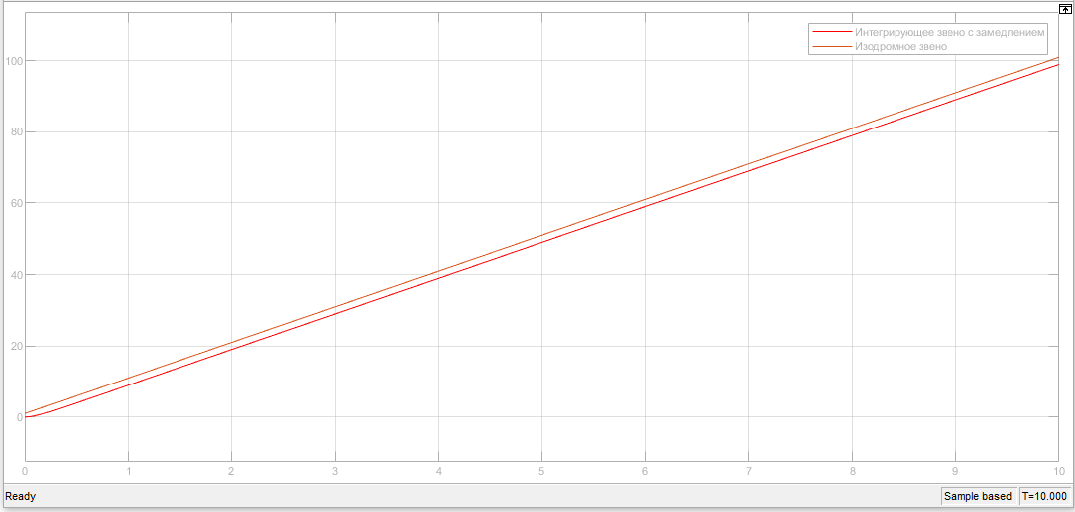

# 6

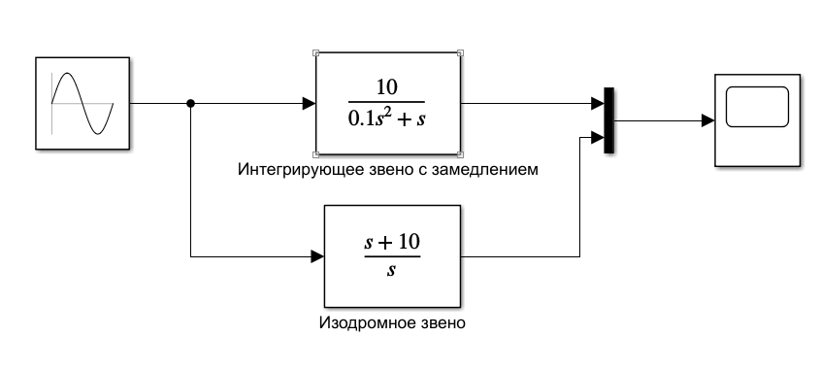

𝜔 =5 рад/с;

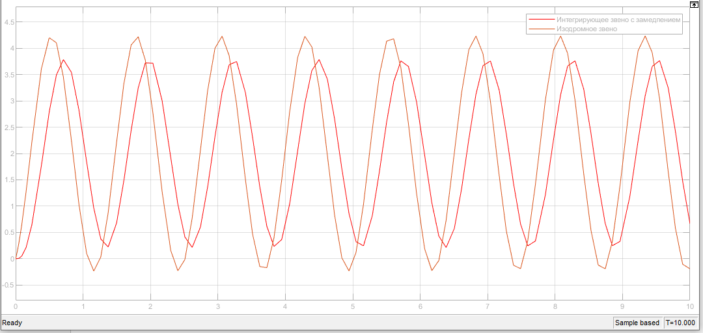

𝜔 =10 рад/с;

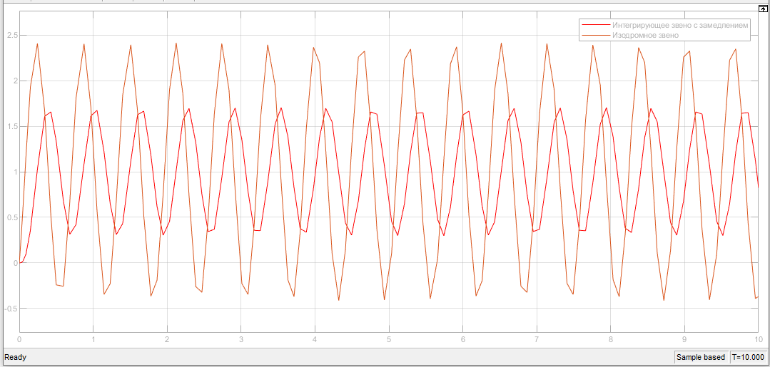

𝜔 =15 рад/с;

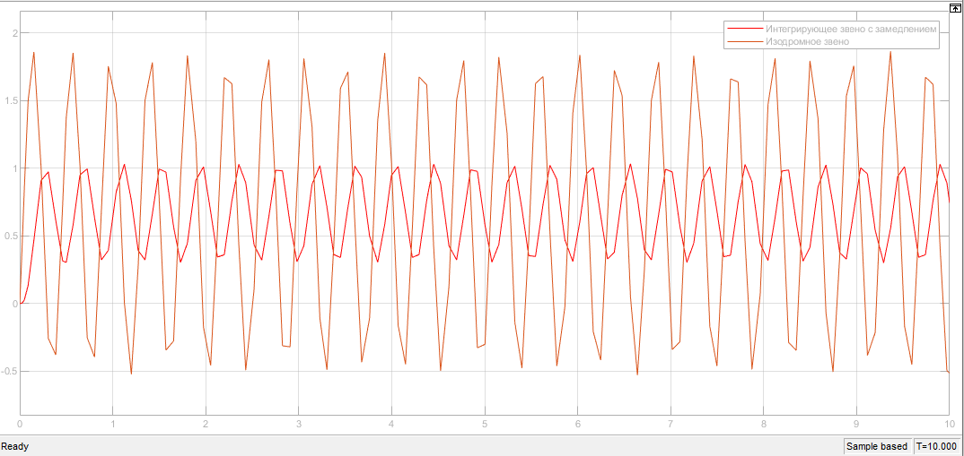

Более усиливает гармонический сигнал изодромное звено